Chinese tofukoekjes (veganistisch)
Voor 8-10 koekjes. Bereidingstijd: 20 minuten+ 30 minuten persen
Deze koekjes zijn een lekkere vleesvervanger bij vrijwel elk gerecht. Je kunt ze eenmaal gebakken ook in stukjes snijden en in een salade verwerken. Het recept heb ik van de scheurkalender “Lekker Plantaardig” Je kunt voordat je de koekjes gaat paneren het deeg nog verrijken met verse kruiden zoals peterselie of koriander. Ik had ze gemaakt zoals hier beschreven staat maar ik miste toch nog de smaak van wat kruiden.
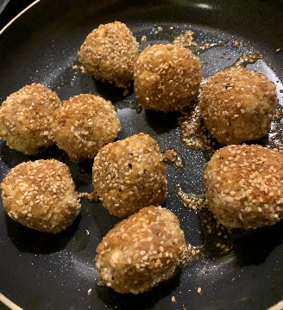

Ingrediënten: | Bereiding:
250 gram tofu | Om te tofu goed te drogen, leg je hem eerst 30 minuten onder een pers als volgt: Snijd de tofu in plakjes van 1,5 cm en leg deze naast elkaar op de helft van een schone theedoek op het aanrecht. Vouw de andere helft over de tofublokjes en leg hierop een plank. Zet op deze plank een gewicht, b.v. een pan water. Als je een pickle pers hebt kun je de tofu hierin doen om uit te lekken.
50 gram gemalen amandelen of amandelmeel | Prak de uitgeperste tofu op een bord heel fijn met een vork.
1 el tamari of sojasaus | Voeg in een kom de tofu, de amandelmeel, sojasaus en het tarwemeel samen. Meng alles goed.
2 el kikkererwtenmeel | Meng in een kommetje het kikkererwtenmeel en het water goed en doe dit bij het tofumengsel. Breng alles op smaak met zout en peper.
2 el water | Maak van dit beslag de koekjes.
1 el agar-agar (biowinkel) | Los een eetlepel agar-agar op in een eetlepel water. Laat het papje een paar minuten staan en roer nogmaals door.
Olie om in te bakken | Meng in een ander kommetje het paneermeel met het sesamzaad.
Om te paneren:  2 el paneermeel en | Paneer de koekjes door ze eerst door de agar agar te halen en daarna door de paneermeel te wentelen.
2 el sesamzaad | Verwarm de olie in een koekenpan en bak hierin de koekjes goudbruin.

